**Лабораторная работа № 27**

Работа по управлению пользователями в различных информационных системах.

Королев 2022

Оглавление

**Цель работы** 3

**Средства и программы** 3

**Задачи** 3

**Ход работы** 4

# **Цель работы**

Цель работы – исследовать возможности управления пользователями и группами пользователей в операционной системе Linux Ubuntu.

# **Средства и программы**

VirtualBox с установленным образом Ubuntu версии старше 16.04.

Terminal Linux

Word для создания отчета.

# **Задачи**

1. Добавить пользователя TestUser средствами GUI (используя приложение параметры Ubuntu)
2. Добавить пользователя TestUser2 и TestUser3 средствами командной строки.
3. Получить список пользователей средствами командной строки.
4. Заблокировать пользователя TestUser3.
5. Предоставить права администратора пользователю TestUser2.
6. Удалить пользователя TestUser. Повторить шаг 3.
7. Создать группу TestUsers.
8. Добавить пользователей TestUser2 и TestUser3 (предварительно надо разблокировать) в созданную группу.
9. Просмотреть информацию о группе. Получить список групп.
10. Изменить пароль пользователя TestUser3.
11. Удалить группу. Повторить шаг 9.

# **Ход работы**

1. В параметрах Ubuntu создаём нового пользователя TestUser

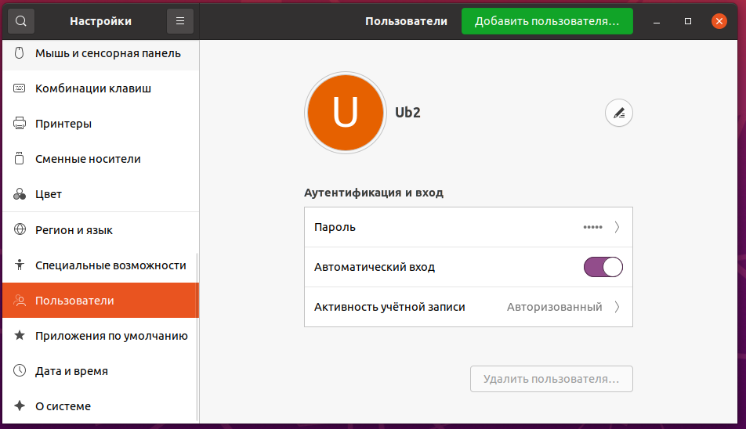

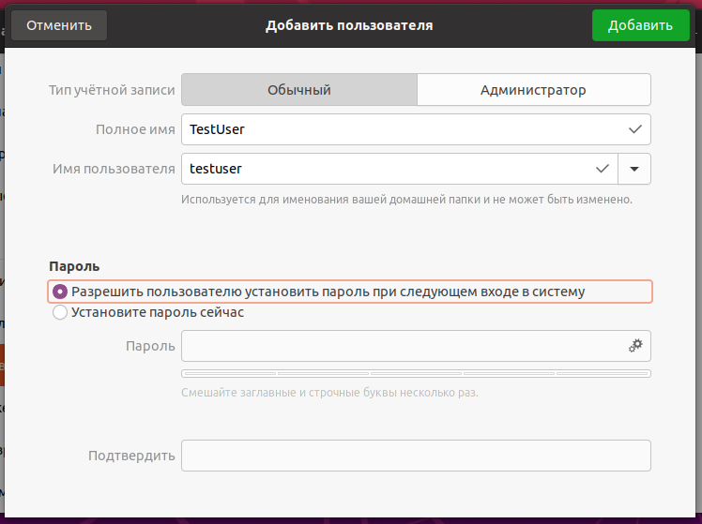

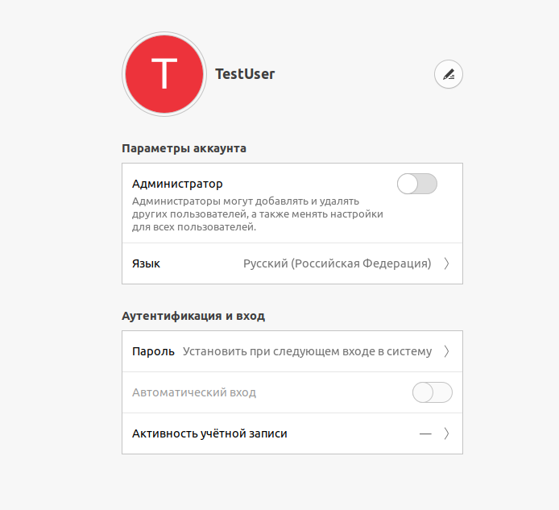

1. Командой useradd создаём пользователей TestUser2 и TestUser3, проверяем их наличие в параметрах Ubuntu



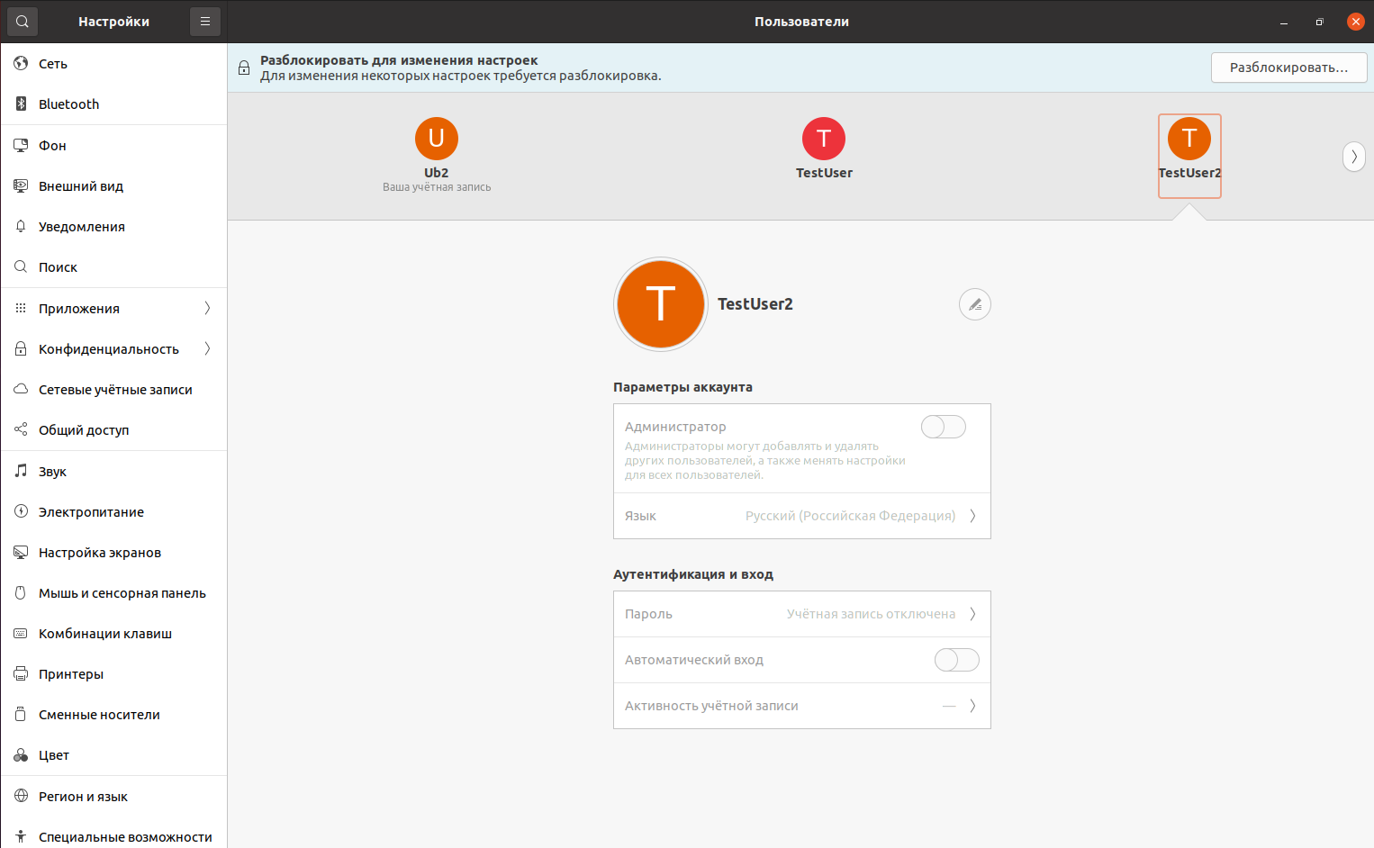

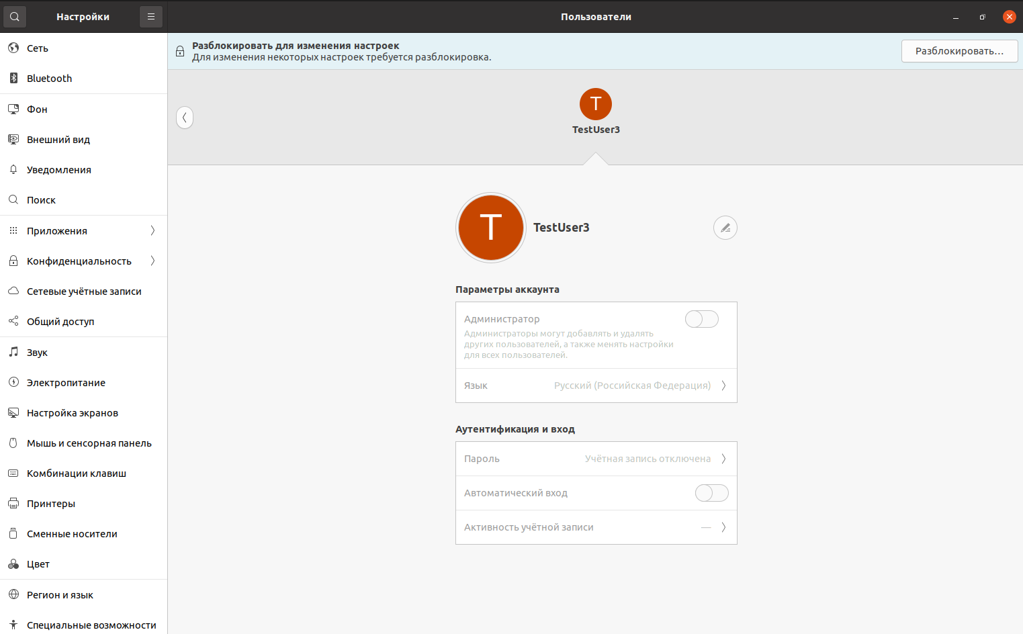

1. Получаем список пользователей средствами командной строки

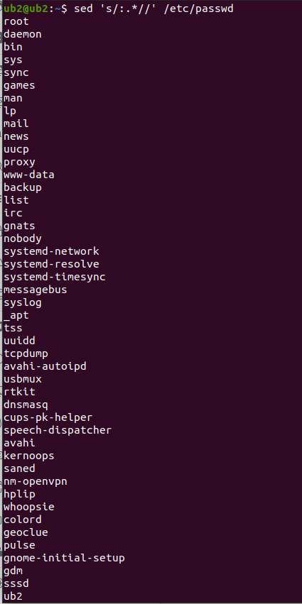

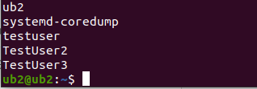

1. Блокируем пользователя TestUser3 командой passwd -l



1. Предоставляем права администратора пользователю TestUser2 командой usermod –aG sudo



1. Удаляем пользователя TestUser командой deluser

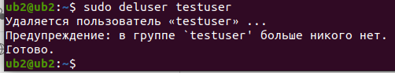

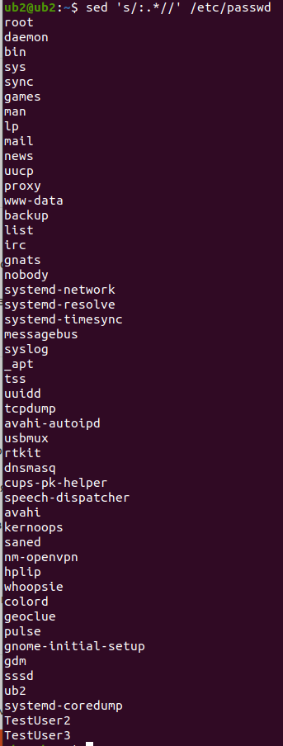

1. Создаём группу TestUsers командой groupadd



1. Добавляем пользователей TestUser2 и TestUser3 в группу TestUsers командой usermod -a



1. Смотрим информацию о группе (её участниках) с помощью команды groupmems -g -l; получаем список групп

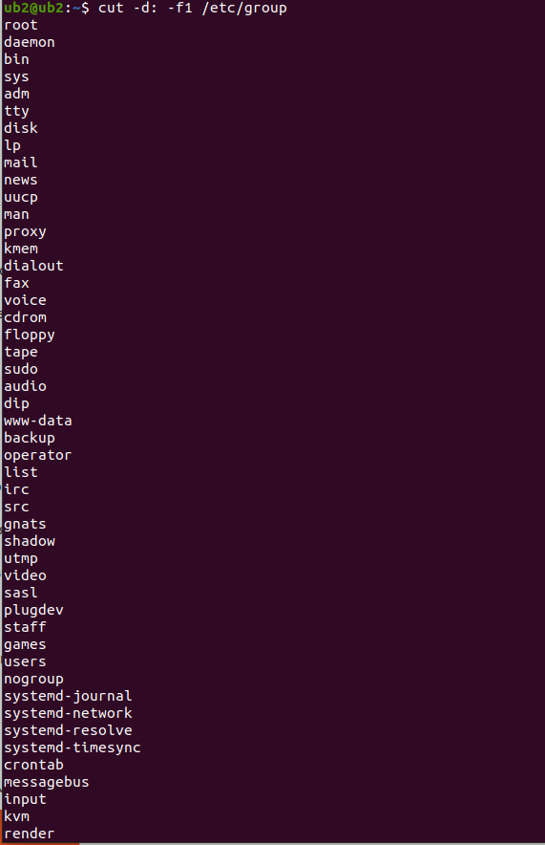 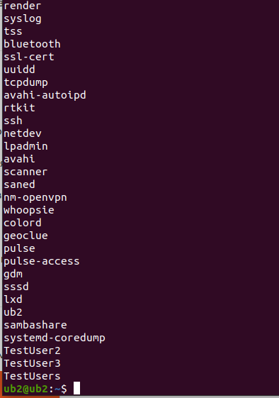

1. Изменяем пароль пользователя TestUser3 командой passwd

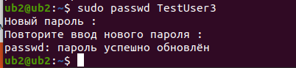

1. Удаляем группу командой groupdel. Повторно получаем список групп

  